18.11. 3-Бклас Фізична культура **ТЕМА.** Загально-розвивальні вправи зі скакалкою, викрути рук зі скакалкою. ЗФП. Стрибки зі скакалкою. Ходьба «змій­кою», ходьба на підвищеній опорі з різними положеннями рук. Біг з різних вихідних положень. Лазіння по гімнастичній стінці з вантажем на голові.

**Конспект уроку**

1. Правила техніки безпеки під час виконання фізичних вправ вдома за посиланням

- Перегляньте уважно правила і дотримуйтесь їх.

[**https://www.youtube.com/watch?v=Cp6JmkqCQfI**](https://www.youtube.com/watch?v=Cp6JmkqCQfI)

1. Комплекс вправ ранкової гімнастики.

- Запрошую всіх на ранкову гімнастику.

[**https://www.youtube.com/watch?v=sssjrnqPnGQ**](https://www.youtube.com/watch?v=sssjrnqPnGQ)

1. Стрибки зі скакалкою на одній, двох ногах

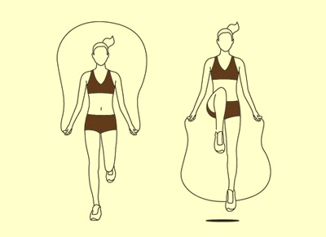

4. Рівномірний біг.

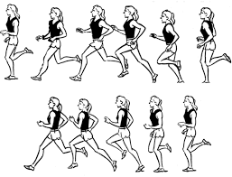

5. Танці з рухами для дітей.

- Спробуй повторити руханку «А ти лети в далекі світи» за посиланням

[**https://www.youtube.com/watch?v=_eD21EzS5ig**](https://www.youtube.com/watch?v=_eD21EzS5ig)

***Бажаю вам гарного настрою і міцного здоров’я!***